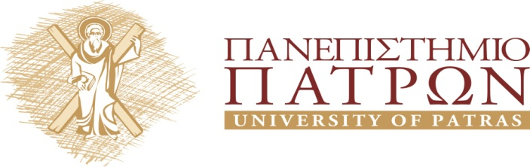

ΙΑΤΡΙΚΟ ΤΜΗΜΑ

ΧΕΙΡΟΥΡΓΙΚΗ ΚΛΙΝΙΚΗ

Διευθυντής: Αν. Καθηγητής Κ. Παναγόπουλος

Εκπαιδευτικό Πρόγραμμα

2018 – 2019

ΑΝΑΚΟΙΝΩΣΗ

ΔΕΥΤΕΡΑ 28 ΙΑΝΟΥΑΡΙΟΥ 2019
ΑΜΦΙΘΕΑΤΡΟ ΝΟΣΟΚΟΜΕΙΟΥ

19.00 – 21.00

«Αντιμικροβιακή χημειοθεραπεία σε
ενδοκοιλιακές λοιμώξεις»
Συντονιστής

Στυλιανός Ασημακόπουλος
Επικ. Καθηγητής Παθολογίας – Λοιμώξεων Πανεπιστημίου Πατρών
Παθολογική Κλινική Πανεπιστημίου Πατρών, ΠΓΝΠ

Μετεκπαιδευτικά μαθήματα
Βιβλιογραφική ενημέρωση

